Опасные факторы пожара
К опасным факторам пожара, воздействие которых приводит к травмам, отравлениям или гибели людей, а также к материальному ущербу относятся пламя и искры, повышенная температура окружающей среды, токсические продукты горения и термического разложения, дым, пониженная концентрация кислорода.
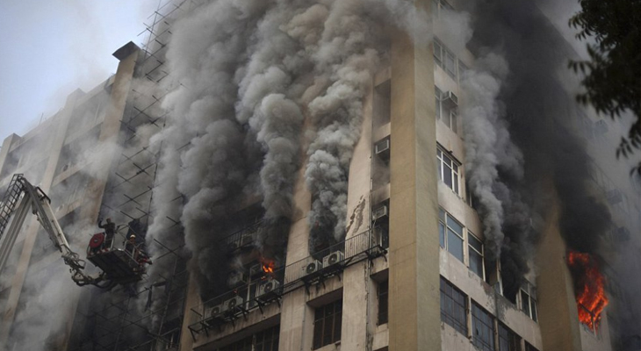
Пожары всегда были и остаются страшным бедствием. Наиболее опасны среди них бытовые пожары, которые зачастую приводят к человеческим жертвам. Именно в них пострадавшие получают сильнейшие ожоги и травмы, остаются без крова и средств к существованию.
ОПАСНЫЕ ФАКТОРЫ ПОЖАРА (ОФП) — это факторы, воздействие которых приводит к травме, отравлению или гибели человека, а также к материальному ущербу.
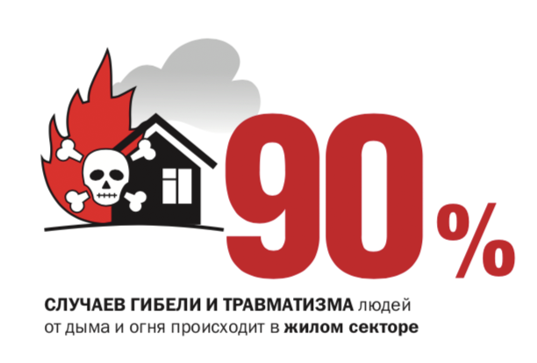
Опасными факторами пожара являются пламя и искры, повышенная температура окружающей среды, токсичные продукты горения и термического разложения, дым, пониженная концентрация кислорода, осколки и части разрушившихся аппаратов, установок, конструкций; радиоактивные и токсичные вещества и материалы, вышедшие из разрушенных аппаратов и установок; электрический ток, возникший в результате выноса высокого напряжения на токопроводящие части конструкций, аппаратов, огнетушащие вещества. Кроме того могут иметь место опасные факторы, связанные с взрывом, происшедшим из-за пожара (ударная волна, пламя, обрушение конструкций и разлет осколков, образование вредных веществ с концентрацией в воздухе существенно выше ПДК).
Воздействие пламени или теплового потока его инфракрасного излучения на кожу человека может привести к термическому ожогу. Кроме того, для человека представляет опасность накопление в организме тепла, результатом чего является «тепловой удар». В открытом огне сгорают или обугливаются элементы зданий и конструкций, выполненных из сгораемых материалов, происходит пережог, деформация и обрушение металлических ферм, балок перекрытий и других конструктивных деталей сооружения.
Повышенная температура окружающей среды может вызвать разной степени ожоговые поражения дыхательных путей, кожи и глаз человека. Допустимая температура нагрева кожи 45 °С, после чего появляется боль. Человек может выдержать температуру окружающего воздуха 95–120 °С в течение 35–20 минут, 60–70 °С в течение 80–40 минут. При температуре воздуха около 150 °С происходит практически мгновенный ожог дыхательных путей.
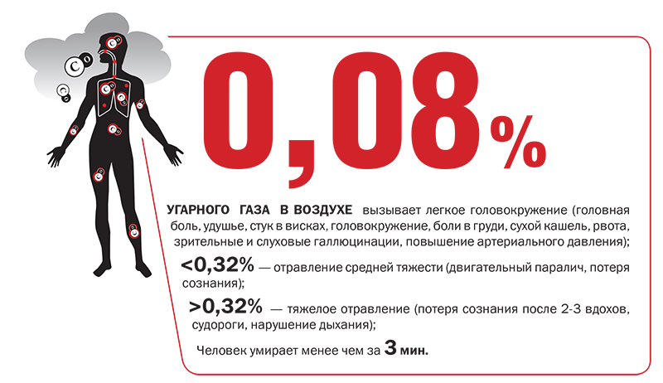
Токсичные продукты горения и дым. При неполном сгорании веществ образуется дым. В дыму человек теряет ориентацию в пространстве. Эвакуация в таких условиях затрудняется или становится невозможной. Кроме того дым представляет собой смесь продуктов горения, в том числе и ядовитых соединений: оксид углерода, синильную кислоту, фосген, альдегиды и пр.

